國立高雄大學交換學生報告表

壹、 基本資料

中文姓名 | 黃爾均 | 英文姓名 | HUANG ER CHUN
就讀系所 | 土木與環境工程學系 | 學號 | A1055220
身份別 | ▓大學 4 年級 □碩士生 年級 □博士生 年級
E-mail | jim850409jim@gmail.com
研修學校 | 愛媛大學
研修領域別 | □人文社會科學 □基礎科學▓工程與生醫科技
研修系所 (全名) | 環境建設工學科
研修期程 | 自108 學年第1 學期起至108 學年第1 學期止
研修學校地址 | １０-13 Dogohimata, Matsuyama, Ehime 790-8577日本
國外修讀學分數 | 11 | 本校採認學分數 |  | 0
實際研修經費 | 學費 28011 元；生活費200000 元；來回飛機票12000 元 合計240011 元

貳、交換學生報告（以下每點皆需敘述至少 500 字並附上照片）
一、準備篇（請就出國前準備、簽證之辦理、接機等準備事項進行描述）
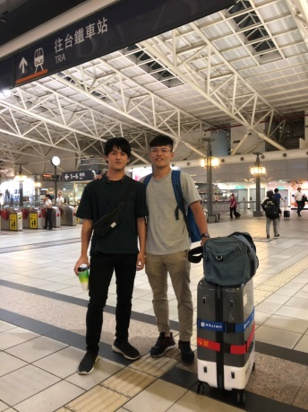
出國前有許多文件要辦理，首先是簽證跟保險，再來就是要處理徐吉轉換的事情，如果這個沒辦，會造成愛媛大學選課上的問題，再來就是一些機票以及行李的準備，但基本上都不會太困難，只是稍微繁瑣一點而已，而在對外的文件上有詢問以前去過的學長，所以處理起來輕鬆不少，若有認識相關人員，可以向他們請教，會減少所花的時間以及降低做錯重弄的狀況。另外，愛媛大學的宿舍有兩個選擇，御幸宿舍與國際交流會館。一開始收到日本那邊來信詢問時，因為學長說御幸宿舍才是我們學部所在校區的宿舍所以就直接選了，很常有人會因為名字和相對便宜而選到國際交流會館，如果你是本校區的學生，這樣會須花40分鐘左右的腳踏車車程去上課，所以需要注意一下。而簽證的部分，辦事處只有台北和高雄有，簽證沒辦法當天申請當天拿到。在留卡的部分，如果從大阪入境可以馬上拿到在留卡，但是從松山入境就無法直接領取，因為松山機場只是一個小機場，所以在留卡的部分必須之後再到入境管理局申請。會比較麻煩，但也節省了日本交通時間，。再來就是伴手禮的準備，日本人禮節比較多，可帶幾分台灣的伴手禮，不失禮也順便宣傳台灣。

二、學業篇 （請就選課程序及狀況、上課情形、學習成效等事項進行描述）
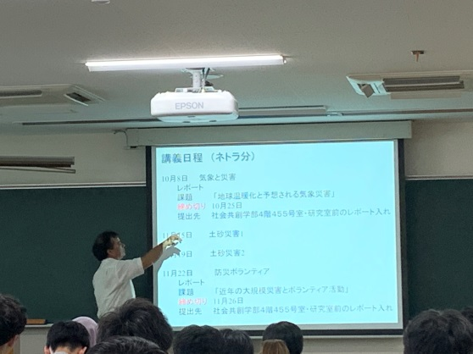
愛媛大學有在經營留學生這塊領域，除了台灣的學生之外，還有許多不同國家的學生也會一起學習，而每個留學生都會安排一個tutor幫助我們，有任何問題都可以問他們，因為學校是有支付薪水給他們的，所以不用害怕打擾他們。選課的部分也是由他們來協助我們選課，但我的tutor因為是碩二生，平常非常的忙，所以除了辦理銀行事務外，我很少跟他接觸，主要還是靠其他場合認識的日本友人幫忙。愛大的選課程序是學校會給一張選課單，自己填好後再去找任課老師簽名。高大雖然有英文授課讓留學生選擇，但愛大是沒有的，這對於非日文系出身的我來說非常的辛苦，而老師也知道這樣上專業科目會讓我們無法理解，所以就安排我們的作業以及考試都可以用英文繳交，也因此雖然是去日本交換，英文能力也提升了。

三、社團篇 （請就參加之社團、課餘活動等經驗分享）
我們的上學期是日本的下學期，因此我們去的時候已經是下學期了，也不會有什麼社團的宣傳，而且若參加社團會需要投入大量的時間，因此沒有參加社團。

四、日常生活篇（請就交換學校之生活環境、住宿、交通、飲食等事項進行描述）
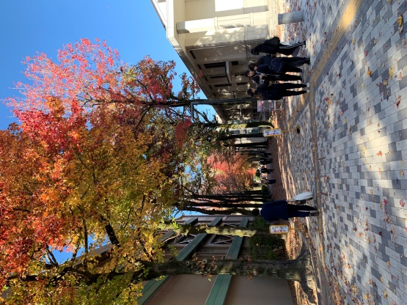
愛媛在日本算是比較鄉下的地方，但愛媛大學所在的松山市是整個四國地區最大的城市。但也不像高雄高樓大廈到處都是，但生活機能而言，是比高雄大學好非常多的，因為處在市中心，騎著腳踏車就可以到各個地方。腳踏車的部分我是自己買新的，也有人是等了幾個月後租國際處的腳踏車，只需要600日圓，非常便宜，但就是必須等很久，如果只去半年，可能拿到的時候已經過一半了。有時候不想騎車也可以選擇市內電車，只要160日圓就可以到學校,道後,大街道,JR等常去的地方。飲食的部分還是台灣比較理想，便宜又好吃。日本的外食費用非常高，所以我大多都是自己煮。日本的超市是很適合學生的，通常晚上生鮮類就會開始打折出清，幸運時可以買到五折的商品，這也大大的減少了飲食方面的開銷。

五、文化交流篇 （請就與當地及其他外國學生或民眾之文化交流、志工服務經驗分享）
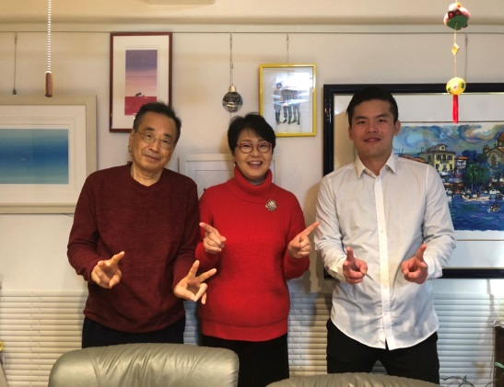
松山有一個機構叫MIC，外國人可以到那邊申請松山家庭，他們會帶我們體驗日本文化，有時候也會帶我們出去玩。就算不會日文，他們也會安排會說英文的家庭來接待我們，如果到愛媛交換留學，一定要來申請松山家庭，會讓你體驗到不少當地的文化以及活動。
另一個組織叫做 j support， 他們是由一群想與外國人交流的地方居民組成的，會在日語課中輔助外國人，每個星期四也有一個台灣會，台灣的留學生們會和j support一起喝茶聊天，藉此也增進了日文能力。最後要回台灣時，他們也為我們舉辦了送別會，留下許多特別的回憶。
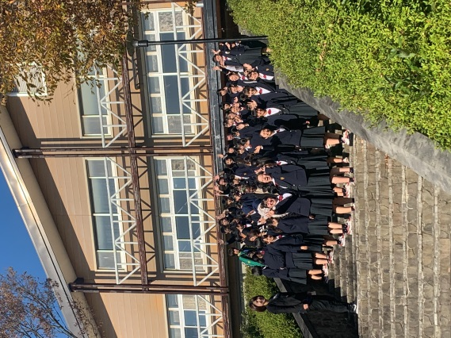
學校方面也會有許多與當地小中高學生交流的活動，通常是以信箱通知，有些甚至會有感謝金，所以一定要好好的檢查來信。

六、請提供您在異國異校學習與生活的心得，提供未來交換學生寶貴的資訊

留學的生活非常有趣，對我來說是在大學畢業後很難體驗到的生活，畢業後很難有機會在外國長時間的居住，體驗不同的生活，不同的文化。所以若是經濟能力許可，可以趁著學生時代多出去看看，或許會對未來有幫助。

參、花費

- 請詳述交換期間曾支付之所有費用（如學費、電腦設備使用費、雜費、宿費）。
1. 電信費用:3500 元 2. 書籍費:1000 元 3. 電費(5 個月):7000 元 4. 水費(5 個月):3000 元 5. 宿舍費(5 個月):25000 元 7. 飲食消費:100000 元
二、請概算每月個人生活費支出金額。 20000 元

